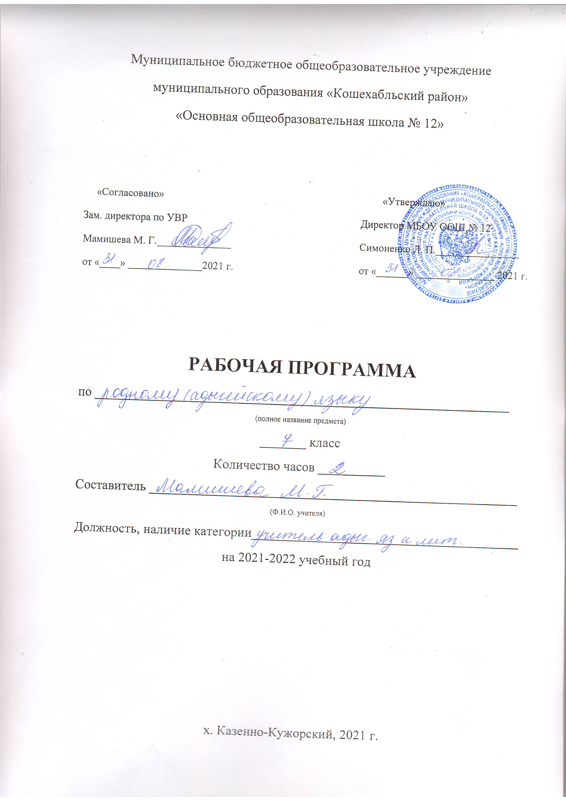

Рабочая программа разработана на основе следующих нормативно-правовых документов:
Федеральный государственный образовательный стандарт;
Примерная программа начального/основного общего образования по адыгейскому языку(2011год). В связи с тем, что адыгейский язык обязательный в примерную программу были внесены следующие изменения:

Программа по адыгейскому языку МБОУ «ООШ № 12» разработана на основе требований к результатам освоения ООП НОО, Программы формирования УУД и предназначена для достижения планируемых результатов обучения.
Согласно действующего базисного учебного плана, рабочая программа по родному ( адыгейскому) языку в 7 классе предусматривает обучение в объеме 1 час в неделю 34 ч.

Планируемые результаты изучения учебного предмета.
Личностными результатами изучения предмета «Адыгейский язык» являются:
осознание роли адыгейского языка как государственного языка РА, как средство общения и как инструмент познания окружающей деятельности;
осознание себя жителем Адыгеи, чувство ответственности за сохранение её языка;
осознание себя членом общества и государства; чувство любви к своему языку, выражающееся в интересе к его языку, сопричастности к её истории и культуре, в желании участвовать в делах и событиях своей республики;
осознание своей этнической и культурной принадлежности в контексте единого и целостного Отечества при всём разнообразии культур, национальностей;
уважительное отношение к иному мнению, истории и культуре других народов Адыгеи;
уважение к истории и культуре всех народов Адыгеи на основе понимания и принятия базовых общечеловеческих ценностей;
способность к адекватной самооценке с опорой на знание основных моральных норм, требующих для своего выполнения развития этических чувств.
Метапредметными результатами изучения предмета «Адыгейский язык» являются:
- способность регулировать собственную деятельность, в том числе учебную деятельность, направленную на познание закономерностей языка;
- освоение правил и норм социокультурного взаимодействия со взрослыми и сверстниками в сообществах разного типа (класс, школа, семья, учреждения культуры в городе (селе) и др.);
- умении и навыки произносить слова, слоги, звуки и звукосочетания, строить предложения;
- способность к общению на адыгейском языке на уровне возрастных интересов в школе и вне школы.
- умение с помощью учителя и самостоятельно выполнять письменные работы обучающего и контрольного характера, соблюдая изученные правила.
- умение составлять диалог на заданную тему, давать ответы на вопросы, стимулировать начало и продолжение диалога;
- способность общаться на изучающем языке.
Предметными результатами изучения предмета «Адыгейский язык» являются:
- умение и навыки аудирования; восприятие речи на слух и понимание основного содержания;
- усвоение первоначальных сведений о языке;
- сформированность целостного, социально-ориентированного взгляда на окружающий мир в его органичном единстве и разнообразии природы, народов, культур и религий;
- владение базовым понятийным аппаратом (доступным для осознания младшим школьником), необходимым для получения дальнейшего образования в области естественно-научных и социально-гуманитарных дисциплин;
- умение наблюдать, говорить, фиксировать, проводить исследования языка; выделять характерные особенности языка; описывать и характеризовать факты и события культуры, истории общества в контексте базовых национальных духовных ценностей, идеалов, норм;
- овладение основами грамотности, элементарными правилами адыгейского языка;
- понимание роли и значения родного языка в её современной жизни;
- понимание места своей семьи в прошлом и настоящее Республики Адыгея, в истории и культуре России.

Содержание речи в 7 классе

1. Школа и школьная жизнь, изучаемые предметы и отношение к ним.
2. Взаимоотношение в семье, с друзьями. Досуг и увлечения. Переписка.
3. Родная страна, города и аулы изучаемого языка. Столица и ее достопримечательности.
4. Защита окружающей среды.
5. Каникулы, их проведение в разное время года.
6. Адыгейские писатели. Спорт. Искусство. Известные люди Адыгеи.

Особенности «Адыгейского языка»
Сюжетное построение
Особенностью содержательного построения является использование оригинальной сюжетной линии, которая связывает все уроки. Приключенческое, насыщенное большим количеством страноведческого материала обеспечивает высокий уровень мотивации учащихся, которым интересно следить за развитием сюжета.

Игровой компонент
В учебнике «Адыгейский язык» большое внимание уделяется игре как виду деятельности, формирующему необходимые коммуникативные навыки, устанавливающему доверительную и доброжелательную атмосферу на уроке, обучающему самостоятельной работе и формирующему правильную самооценку.

Использование стихов и песен
В учебнике широко используются стихи и песни адыгейских писателей, которые помогают запоминанию активной лексики и новых грамматических конструкций.

Общеучебные умения, навыки и способы деятельности
Программа предусматривает формирование у учащихся общеучебных умений и навыков, универсальных способов деятельности и ключевых компетенций в следующих направлениях: использование учебных умений, связанных со способами организации учебной деятельности, доступных учащимся 7 классов и способствующих самостоятельному изучению адыгейского языка и культуры адыгов; а также развитие специальных учебных умений, таких как нахождение ключевых слов, при работе с текстом, их семантизация на основе языковой догадки, словообразовательный анализ, выборочное использование перевода; умение пользоваться двуязычными словарями; участвовать в проектной деятельности межпредметного характера.
Основные методы и формы обучения
Коммуникативная методика обучения адыгейскому языку основа на утверждении о том, что для успешного овладения адыгейским языком учащиеся должны знать не только языковые формы (т.е. лексику, грамматику и произношение), но также иметь представление о том, как их использовать для целей реальной коммуникации.
При обучении адыгейскому языку в 7 классе основными формами работы являются: коллективная, групповые, индивидуальные.
Использование игровых технологий, технологий личностно-ориентированнного и дифференцированного обучения, информационно-коммункационных технологий способствует формированию основных компетенций учащихся, развитию их познавательной активности.
Календарно – тематическое планирование
по адыгейскому языку в русскоязычных классах на 2020 – 2021 учебный год.
7 класса. 1 часа в неделю.

№ | Темы | Кол-во  часов. | УУД | Дата | По плану | По факту
1 | Наш первый учебный день. Как я провел летние каникулы. | 1 | соблюдать интонацию перечисления;  читать изучаемые слова по транскрипции.
2 | Мои летние каникулы . У адыгов обычай такой. | 1
3 | Национальный костюм адыгов. | 1 | узнавать простые словообразовательные элементы;  опираться на языковую догадку в процессе чтения и аудирования.
4 | Контрольная работа. Обычай адыгов. | 1
5 | Осенний лес. Приветственные слова адыгов. | 1 | ответить на вопрос письменно;  заполнить простую анкету;  писать по образцу краткое письмо другу.
6 | Республика Адыгея. Адыги жили и живут на Кавказе. | 1
7 | Мы изучаем адыгейский язык. Город Адыгейск. | 1
8 | Контрольная работа.  Город Майкоп- столица Адыгеи. | 1 | узнавать простые словообразовательные элементы;  опираться на языковую догадку в процессе чтения и аудирования.
9 | Республика Адыгея. Что мы знаем о своей Респ. Адыгейские песни. | 1
10 | Что мы знаем о Республике Адыгея. | 1 | ответить на вопрос письменно;  заполнить простую анкету;  писать по образцу краткое письмо другу.
11 | Р.Р «Мы любим свою Родину» Национальный костюм адыгов. | 1
12 | Мужской костюм адыгов. Женский костюм адыгов. | 1 | соблюдать интонацию перечисления;  читать изучаемые слова по транскрипции.
13 | Поэты и композиторы Адыгеи. | 1
14 | Адыгейские песни. Адыгейские песни о родине, об обычае. | 1 | сравнить и анализировать буквосочетания адыгейского языка.  группировать слова в соответствии с изученными правилами чтения;  уточнять написание слова по словарю учебника.
15 | Песня « У адыгов обычай такой». Адыгейские танцы. | 1
16 | Адыгейский всадник. Скачки. | 1 | соблюдать интонацию перечисления;  читать изучаемые слова по транскрипции.
17 | Контрольная работа. «Культура и быт адыгов». | 1
18 | Зимнее время года. Новогодние праздники. | 1
19 | Как празднуют Новый год в других странах. | 1 | узнавать простые словообразовательные элементы;  опираться на языковую догадку в процессе чтения и аудирования.
20 | Достопримечательные места Адыгеи . Изучаем родные места. | 1 | распознать в тексте и дифференцировать слова по определенным признакам (существительные, прилагательные, глаголы).
21 | Р.Р.Составить рассказ на тему: "Любимые места Адыгеи». | 1 | соблюдать интонацию перечисления;  читать изучаемые слова по транскрипции.
22 | Культура и быт адыгов. Уважение к старшим. | 1
23 | Гостиная адыгов. Женщина – корень жизни. | 1 | узнавать простые словообразовательные элементы;  опираться на языковую догадку в процессе чтения и аудирования.
24 | Мудрые советы старших. Время сказок. Народные сказки. | 1 | соблюдать интонацию перечисления;  читать изучаемые слова по транскрипции.
25 | Мы любим сказки. Темы сказок. Время адыгейских сказок. | 1 | узнавать простые словообразовательные элементы;  опираться на языковую догадку в процессе чтения и аудирования.
26 | Спортсмены Адыгеи. Художники Адыгеи. Дворец искусств в Майкопе. Весна | 1 | распознать в тексте и дифференцировать слова по определенным признакам (существительные, прилагательные, глаголы).
27 | Весенние дни. Берегите родную природу. Контрольная работа. « Родная природа». | 1
28 | Охрана природы. Охраняя природу - охраняешь Родину. День защиты Отечества. Профессия. | 1 | ответить на вопрос письменно;  заполнить простую анкету;  писать по образцу краткое письмо другу.
29 | Любимая профессия. Мое свободное время. | 1 | узнавать простые словообразовательные элементы;  опираться на языковую догадку в процессе чтения и аудирования.
30 | Р.Р. « Мое свободное время». Майские праздники. День Победы. Как он был от нас далек… | 1 | сравнить и анализировать буквосочетания адыгейского языка.  группировать слова в соответствии с изученными правилами чтения;  уточнять написание слова по словарю учебника.
31 | Мы не забудем наших воинов. Хусен Андрухаев. «Честь». Тема стихотворения. Повторение. Моя Адыгея. | 1
32 | Повторение. Достопримечательности Адыгеи. Повторение. Культура и быт адыгов. | 1 | распознать в тексте и дифференцировать слова по определенным признакам (существительные, прилагательные, глаголы).
33 | Повторение. Берегите родную природу. | 1 | соблюдать интонацию перечисления;  читать изучаемые слова по транскрипции.
34 | Повторение. Времена года. Контрольная работа. Культура адыгов. | 1 | ответить на вопрос письменно;  заполнить простую анкету;  писать по образцу краткое письмо другу.

